ประสิทธิผลการอบรมเชิงปฏิบัติการของการพัฒนาศักยภาพบุคลากรสู่การเป็นนักจัดการงานวิจัยเชิงพื้นที่

กรณีศึกษา: หลักสูตร “การพัฒนาศักยภาพบุคลากรสู่การเป็นนักจัดการงานวิจัยเชิงพื้นที่” รุ่นที่ 1

Effectiveness of The Workshop in Developing Personnel Potential to Become Spatial Research Managers Case study: The 1st Generation of the course “Developing Personnel Potential to Become Spatial Research Managers”

กิติศักดิ์ ทองมีทิพย์1เบญจมาศ ตีระมาศวณิช2รัชนิดา รอดอิ้ว3

สมศิริ โพธารินทร์4 แสงสุรีย์ ศรีสะอาด4 และกมล เกียรติพงษ์5

E-mail: t.kitisak4313@gmail.com

โทรศัพท์: 093-229-3563

**บทคัดย่อ**

บทความเรื่องประสิทธิผลการอบรมเชิงปฏิบัติการของการพัฒนาศักยภาพบุคลากรสู่การเป็นนักจัดการงานวิจัยเชิงพื้นที่ กรณีศึกษา: หลักสูตร “การพัฒนาศักยภาพบุคลากรสู่การเป็นนักจัดการงานวิจัยเชิงพื้นที่” รุ่นที่ 1 มีวัตถุประสงค์เพื่อศึกษาประสิทธิผลการอบรมเชิงปฏิบัติการของการพัฒนาศักยภาพบุคลากรสู่การเป็นนักจัดการงานวิจัยเชิงพื้นที่ รุ่นที่ 1 (ABC Academy) กลุ่มตัวอย่างที่ใช้ในการศึกษาครั้งนี้ได้แก่ ผู้สำเร็จการอบรมเชิงปฏิบัติการหลักสูตร ABC Academy รุ่นที่ 1 ปี 2566 จำนวน 90 คน (จำนวน 45 กลุ่มๆ ละ 2 คน) โดยการศึกษาครั้งนี้ผู้ศึกษาได้มีการสังเกตการณ์แบบมีส่วนร่วม การจดบันทึก จำนวนครั้งที่เข้ารับการอบรมเชิงปฏิบัติการงานวิจัยของการพัฒนาศักยภาพบุคลากรสู่การเป็นนักจัดการงานวิจัยเชิงพื้นที่ไม่น้อยกว่าร้อยละ 85 และจำนวนผู้ที่ได้การคัดเลือกให้รับทุนวิจัยจากหน่วยบริหารและจัดการทุนด้านการพัฒนาระดับพื้นที่ผ่านการวิเคราะห์ข้อมูลโดยการวิเคราะห์เนื้อหา

ผลการศึกษาพบว่า ประสิทธิผลการอบรมเชิงปฏิบัติการของการพัฒนาศักยภาพบุคลากรสู่การเป็นนักจัดการงานวิจัยเชิงพื้นที่ รุ่นที่ 1 (ABC Academy) โดยแยกเป็น 2 ด้าน ได้แก่ ด้านปริมาณ พบว่า ส่วนใหญ่ผู้เข้าอบรมเชิงปฏิบัติการของการพัฒนาศักยภาพบุคลากรสู่การเป็นนักจัดการงานวิจัยเชิงพื้นที่ รุ่นที่ 1 (ABC Academy) ร้อยละ 91 ผ่านการอบรมภาคทฤษฎีและภาคปฏิบัติ และในด้านคุณภาพ พบว่า มีผู้ผ่านการพิจารณาที่ได้การคัดเลือกให้รับทุนวิจัยจากหน่วยบริหารและจัดการทุนด้านการพัฒนาระดับพื้นที่ จำนวน 14 โครงการ โดยภาพรวมการอบรมเชิงปฏิบัติการเกิดเป็นโครงการวิจัยมีประสิทธิภาพมากเนื่องจากผู้ที่เข้ารับการฝึกอบรมยังสามารถนำความรู้ที่ได้รับจากการอบรมเชิงปฏิบัติการงานวิจัยไปปฏิบัติได้จริง ทำให้ทราบแนวทางในการดำเนินงานวิจัยที่ถูกต้อง สามารถค้นหาวรรณกรรมที่เกี่ยวข้อง และเลือกใช้วิธีการวิจัยทางสังคมศาสตร์ที่เหมาะสมกับงานวิจัยได้ ทำให้ผู้เข้ารับการอบรมมีการพัฒนาตนเอง สามารถนำความรู้ที่ได้ไปให้คำแนะนำปรึกษาสำหรับบุคคลอื่นได้และการอบรมเชิงปฏิบัติการฯ มีส่วนในการกระตุ้นหรือเป็นกำลังใจให้บุคลากรทางสายงายวิชาการทำงานเสร็จเร็วขึ้นอย่างเป็นเชิงประจักษ์

**คำสำคัญ:** นักจัดการงานวิจัยเชิงพื้นที่, การอบรมเชิงปฏิบัติการ และการพัฒนาศักยภาพ

**Abstract**

The article on the Effectiveness of The Workshop in Developing Personnel Potential to Become Spatial Research Managers Case study: The 1st Generation of the course “Developing Personnel Potential to Become Spatial Research Managers” aims to study the effectiveness of the workshop for developing the potential of personnel to become spatial research managers, class no. 1 (ABC Academy) The sample groups used in this study were: There were 90 graduates of the ABC Academy workshop, Class 1, Year 2023 (45 groups of 2 people each). In this study, the researchers had participatory observation, taking notes, and the number of times they attended the training. Research operations to develop the potential of personnel to become spatial research managers of not less than 85 percent and the number of people selected to receive research funding from the area development funding management unit through data analysis. By content analysis

The results of the study found that the effectiveness of the workshop on developing the potential of personnel to become spatial research managers, Class 1 (ABC Academy), divided into 2 aspects, namely the quantitative aspect, found that most of the participants in the workshop on developing the potential of personnel to be Is a 1st generation spatial research manager (ABC Academy), 91% of whom passed theoretical and practical training. And in terms of quality, it was found that there were 14 people who passed the consideration and were selected to receive research funding from the Area Development Fund Administration and Management Unit. Overall, the workshop resulted in a very effective research project because those who Attending the training will also be able to put the knowledge gained from the research workshop into practice. Makes you know the correct guidelines for conducting research. Can search for related literature and be able to choose social science research methods that are appropriate for the research Makes the trainees develop themselves Able to use the knowledge gained to provide advice and consultation for other people and workshops etc. Contribute to stimulating or encouraging academic personnel to complete their work faster empirically.

**Keywords:** Spatial Research Manager, Workshop and Potential Development

1 อาจารย์, สาขาวิชาการพัฒนาชุมชน ภาควิชาสังคมศาสตร์ คณะมนุษยศาสตร์และสังคมศาสตร์ มหาวิทยาลัยราชภัฏเลย

2 ผู้เชี่ยวชาญด้านงานวิจัยพัฒนาเชิงพื้นที่, หน่วยบริหารและจัดการทุนด้านการพัฒนาระดับพื้นที่ กระทรวงการอุดมศึกษา วิทยาศาสตร์ วิจัยและนวัตกรรม

3 อาจารย์ ดร, สาขาวิชาการจัดการธุรกิจดิจิทัล คณะวิทยาการจัดการ มหาวิทยาลัยราชภัฏหมู่บ้านจอมบึง

4 เจ้าหน้าที่วิจัย, กลุ่มวิจัยและบริการวิชาการ มหาวิทยาลัยมหิดล วิทยาเขตอำนาจเจริญ

5 เจ้าหน้าที่บริหารงานทั่วไป, สำนักวิจัย กรุงเทพมหานคร สถาบันบัณฑิตพัฒนบริหารศาสตร์

**ความนำ**

การพัฒนาเป็นกระบวนการที่มีความสำคัญอย่างมากในการนำเสนอนวัตกรรมและเติบโตทางเศรษฐกิจและสังคม การพัฒนาไม่เพียงแต่เป็นการสร้างความเจริญรุ่งเรืองในทุกด้านของชีวิตมนุษย์ แต่ยังเป็นกระบวนการที่สร้างความเปลี่ยนแปลงที่ต่อเนื่องและยั่งยืนในอนาคต นอกจากนี้ การพัฒนายังเน้นการปรับปรุงคุณภาพชีวิตของประชากรทั้งในด้านการศึกษา สุขภาพ และสวัสดิการ โดยการสร้างโครงสร้างพื้นฐานที่เข้มแข็งและการให้บริการที่มีคุณภาพ ทั้งนี้ การพัฒนายังต้องคำนึงถึงความยั่งยืนของสิ่งแวดล้อมและการใช้ทรัพยากรให้เป็นระบบ ไม่เพียงเพื่อการพัฒนาทางเศรษฐกิจเท่านั้น แต่ยังเพื่อการอยู่รอดของโลกที่เปลี่ยนแปลงอย่างรวดเร็ว (กิติศักดิ์, 2563)

การพัฒนาศักยภาพบุคลากรทางการศึกษาด้านงานวิจัยเชิงพื้นที่เป็นหนึ่งในแนวทางสำคัญที่ช่วยขับเคลื่อนการพัฒนาท้องถิ่นให้มีความยั่งยืนและประสิทธิภาพที่สูงขึ้นในทุกระดับ การสร้างศักยภาพบุคลากรในสาขาวิชาต่าง ๆ เป็นพื้นฐานที่สำคัญในการสร้างนวัตกรรมและพัฒนาคุณภาพชีวิตของประชากรในพื้นที่นั้น ( สุจิราภร,2556) นอกจากนี้ยังเป็นก้าวสำคัญที่ช่วยสร้างสรรค์แนวทางการแก้ไขปัญหาที่เฉพาะเจาะจงและตอบสนองต่อความต้องการของชุมชนในพื้นที่นั้น ๆ โดยการนำความรู้และทักษะทางวิจัยมาใช้ประโยชน์ให้เกิดผลลัพธ์ที่สามารถวัดได้และนำไปใช้ในการดำเนินชีวิตประจำวันอย่างยั่งยืน การพัฒนาศักยภาพบุคลากรทางการศึกษาในงานวิจัยเชิงพื้นที่มีความสำคัญอย่างมากในการสร้างฐานความรู้และนวัตกรรมที่สามารถนำไปใช้ในการแก้ไขปัญหาที่เจาะจงของพื้นที่นั้น การพัฒนาศักยภาพบุคลากรให้เข้าใจลึกซึ้งเรื่องราวและสิ่งแวดล้อมของพื้นที่ที่พวกเขาดำเนินงาน เป็นการเตรียมความพร้อมให้บุคลากรทำงานได้อย่างมีประสิทธิภาพ (สมบูรณ์, 2556) นอกจากนี้ยังสามารถเสริมสร้างความร่วมมือและความเข้าใจระหว่างบุคลากรทางการศึกษาและชุมชนในพื้นที่ เพื่อให้การวิจัยที่ดำเนินไปเป็นไปในทิศทางที่สอดคล้องกับความต้องการและประสิทธิภาพของชุมชน การพัฒนาศักยภาพบุคลากรทางการศึกษาในงานวิจัยเชิงพื้นที่ไม่เพียงแต่เป็นกระบวนการในการสร้างบุคลากรที่มีความรู้และทักษะทางวิจัยเท่านั้น แต่ยังเป็นโอกาสที่ดีในการสร้างสังคมที่มีการนำนวัตกรรมไปใช้ในทางที่ดีที่สุดเพื่อเพิ่มพูนทรัพยากรทางอารมณ์และทางการแก้ไขปัญหา การพัฒนาบุคลากรทางการศึกษาในงานวิจัยเชิงพื้นที่เป็นการลงทุนที่สำคัญที่จะช่วยสร้างสรรค์สังคมที่มีความยั่งยืนและเป็นที่น่าอยู่ที่สุดสำหรับชุมชนในท้องถิ่น ผลงานที่ได้รับจากการพัฒนานี้จะไม่เพียงเพิ่มคุณภาพชีวิตของบุคลากรทางการศึกษาเองเท่านั้น แต่ยังเป็นการเพิ่มมูลค่าและสร้างสรรค์ชุมชนในท้องถิ่นให้ก้าวไปข้างหน้าอย่างยั่งยืนและยังมีศักยภาพในการแสวงหาแนวทางแก้ไขปัญหาที่เจาะจงของพื้นที่นั้น ๆ ทำให้การพัฒนาศักยภาพบุคลากรทางการศึกษาเพื่องานวิจัยเชิงพื้นที่เป็นหัวข้อที่ท้าทายและมีความสำคัญในการสร้างสรรค์นวัตกรรมและการพัฒนาในท้องถิ่น (เฟื้องอรุณ, 2565)

หลักสูตร “การพัฒนาศักยภาพบุคลากรสู่การเป็นนักจัดการงานวิจัยเชิงพื้นที่” เป็นหลักสูตรสำหรับบุคลากรในสถาบันอุดมศึกษา หน่วยงานภาครัฐ ภาคเอกชน และภาคประชาสังคม ที่ต้องการยกระดับทักษะสู่การเป็นนักจัดการงานวิจัยเชิงพื้นที่ ที่สามารถขับเคลื่อนการสร้างความเปลี่ยนแปลงโดยใช้ความรู้ ข้อมูลและกระบวนการวิจัยเชิงพื้นที่ รวมทั้งการยกระดับทักษะในการทำงานด้านการวิจัยให้มีมาตรฐานสูงขึ้น ตรงตามความต้องการพัฒนาของพื้นที่และสอดรับกับการเปลี่ยนแปลงของโลกปัจจุบัน ประกอบกับในปัจจุบันมีการพัฒนาการยกระดับสมรรถนะของกำลังคนในทุกภาคส่วน เพื่อใช้องค์ความรู้ด้านวิทยาศาสตร์ วิจัยและนวัตกรรม มาขับเคลื่อนการพัฒนาประเทศ การพัฒนาพื้นที่ (Area Management) เป็นการทำงานที่ต้องอาศัยกระบวนการสร้างความร่วมมือ (Collaboration) ระหว่างหน่วยงานหลายภาคส่วน ทั้งภาครัฐหลายส่วนราชการ ภาคเอกชน ภาคประชาสังคม ชุมชน ท้องถิ่น และภาควิชาการ โดยมีกระบวนการสร้างกลไกและการมีส่วนร่วมเพื่อกำหนดเป้าหมายและร่วมขับเคลื่อนไปด้วยกัน กระบวนการดังกล่าวต้องการนักจัดการ ทัศนคติ ความรู้ความเข้าใจและทักษะโดยเฉพาะอย่างยิ่ง คือ 1) การทำ Stakeholder Engagement Collaboration 2) ทักษะการสร้าง Program Initiative และ 3) การทำ Strategic Communication และ Policy Advocacy ด้วยเหตุข้างต้น หน่วยบริหารและจัดการทุนด้านการพัฒนาระดับพื้นที่ (บพท.) ได้จัดทำหลักสูตรให้กับบุคลากรกลุ่มเป้าหมายดังกล่าวให้ได้รับความรู้ความเข้าใจ และทักษะการเป็นนักจัดการพื้นที่ที่มีทักษะครอบคลุมถึงความตระหนักรู้ถึงคุณค่านักจัดการ RDI เพื่อชุมชนและพื้นที่ โดยหลักสูตรนี้จะบ่มเพาะนักจัดการงานวิจัยเชิงพื้นที่ ซึ่งจะเป็นกลไกสำคัญในการขับเคลื่อนแผนบูรณาการงานวิจัยเชิงพื้นที่ในระดับนโยบาย และระดับปฏิบัติ เพื่อรองรับการพัฒนางานวิจัยของประเทศตามแผนยุทธศาสตร์วิทยาศาสตร์ วิจัยและนวัตกรรมปี 2567-2570 (โครงการอบรมหลักสูตรการพัฒนาศักยภาพบุคลากรสู่การเป็น "นักจัดการงานวิจัยเชิงพื้นที่ (ABC Academy), 2566)

**วัตถุประสงค์**

1.เพื่ออธิบายแนวทางแผนการฝึก และระยะเวลาของการอบรมเชิงปฏิบัติการพัฒนาศักยภาพบุคลากรสู่การเป็นนักจัดการงานวิจัยเชิงพื้นที่

2.เพื่อศึกษาประสิทธิผลการอบรมเชิงปฏิบัติการของการพัฒนาศักยภาพบุคลากรทางการศึกษาสู่การเป็นนักจัดการงานวิจัยเชิงพื้นที่ รุ่นที่ 1 (ABC Academy)

**ขอบเขตการศึกษา**

**ด้านประชากร**

ประชากร หมายถึง บุคลากรทางการศึกษาจากสถาบันอุดมการณ์ศึกษา หน่วยงานราชการทั่วประเทศ จำนวน 90 คน โดยลักษณะของการเข้าร่วมกิจกรรมการอบรมเชิงปฏิบัติจะมีการจับคู่กันของแต่ละสถานบันหรือหน่วยงาน ทั้งหมดจำนวน 45 คู่

**ด้านเนื้อหา**

ศึกษาประสิทธิผลการอบรมเชิงปฏิบัติการของการพัฒนาศักยภาพบุคลากรสู่การเป็นนักจัดการงานวิจัยเชิงพื้นที่ผ่านจำนวนครั้งของผู้เข้าร่วมกิจกรรมและจำนวนของผู้ที่ได้รับการคัดเลือกให้ได้รับทุนจากหน่วยงาน (บพท.)

**คำจำกัดความ**

**ประสิทธิผล** หมายถึง การวัดหรือประเมินผลลัพธ์หรือผลส่วนได้จากระบบหรือกิจกรรมใด ๆ โดยเฉพาะที่เกี่ยวข้องกับวัตถุประสงค์หรือเป้าหมายที่ตั้งไว้ มีการใช้คำว่า "ประสิทธิผล" ในหลายที่เพื่อให้เข้าใจได้ว่ากิจกรรมหรือระบบได้ผลลัพธ์ที่ดีตามเป้าหมายหรือไม่ การวัดประสิทธิผลมักใช้เพื่อปรับปรุงหรือพัฒนาระบบหรือกิจกรรมต่าง ๆ ในทางธุรกิจ หน่วยงานราชการ หรือองค์กรอื่น ๆ โดยทั่วไป ในทีนี้การวัดประสิทธิผลมักเน้นไปที่การทำให้ได้ผลลัพธ์ที่เป็นประโยชน์และเข้าใจได้ต่อการดำเนินงานวิจัยเชิงพื้นที่ ผ่านกระบวนการจัดอย่างเป็นระบบ ซึ่งมีการใช้ตัวชี้วัดหรือค่าวัดที่ช่วยในการวัดประสิทธิผล ประสิทธิภาพของกระบวนการทำงาน คุณภาพของผลผลิต หรือความพึงพอใจของชุมชน

**การอบรมเชิงปฏิบัติการ** หมายถึง การอบรมเชิงปฏิบัติการหมายถึงการให้ความรู้และทักษะทางปฏิบัติที่เน้นการปฏิบัติจริงในสถานการณ์จริงหรือสภาพแวดล้อมที่เกี่ยวข้องกับงานหรือสาขาที่ถูกอบรม โดยมีการให้ผู้เข้าอบรมมีโอกาสทำกิจกรรมหรือปฏิบัติการต่าง ๆ ภายในการอบรมเพื่อฝึกฝนทักษะและความเข้าใจในลักษณะการปฏิบัติงานจริง นอกจากนี้ การอบรมเชิงปฏิบัติการมักเน้นการแก้ไขปัญหาในสถานการณ์จริงและการให้คำแนะนำหรือการฝึกทักษะที่สามารถนำไปใช้ได้ในการทำงานจริงและประโยชน์ที่มีจริงในการพัฒนาความรู้และทักษะของผู้เรียนในสาขาหรืองานที่เกี่ยวข้อง การอบรมเชิงปฏิบัติการมักจะเป็นการผสมผสานระหว่างการนำเสนอทฤษฎีและการปฏิบัติ โดยมีการให้โอกาสให้ผู้เรียนได้ทดลองทำและฝึกฝนทักษะที่ได้เรียนรู้ ซึ่งทำให้การเรียนรู้เกิดขึ้นได้อย่างมีประสิทธิภาพมากขึ้น

**การพัฒนาศักยภาพ หมายถึง** กระบวนการที่มุ่งเน้นที่จะเสริมสร้างและเพิ่มทักษะทางวิชาการและทักษะอื่น ๆ ที่สำคัญให้กับนักวิจัยในสถาบันการศึกษา ศักยภาพของนักวิจัยนั้นส่วนใหญ่รวมถึงความรู้ทางวิชาการ, ทักษะวิชาชีพ, ทักษะการวิจัย, และทักษะการสื่อสาร ทั้งนี้สถาบันการศึกษาอาจมีโครงการหรือกิจกรรมที่เน้นการพัฒนาศักยภาพของนักวิจัย เช่น การจัดสัมมนา, การอบรม, หรือโครงการวิจัยที่เป็นร่วมกันกับองค์กรหรือภาคส่วนอื่น ๆ เพื่อเสริมสร้างประสบการณ์และความเชี่ยวชาญทางวิชาการของนักวิจัย การพัฒนาศักยภาพนักวิจัยยังสามารถรวมถึงการให้การสนับสนุนทางการเงิน, ทรัพยากรทางวิจัย, และอื่น ๆ ที่สามารถช่วยให้นักวิจัยมีโอกาสในการทำงานที่มีคุณภาพสูงและทำนองตามหลักสูตรวิชาที่เกี่ยวข้องในสถาบันการศึกษานั้น ๆ ได้มากขึ้น

**บุคลากร หมายถึง** อาจารย์ เจ้าหน้าที่สนับสนุน นักวิจัย พนักงาน จากสถาบันการศึกษาหรือหน่วยงานราชการ หน่วยงานภาคเอกชน จำนวน 45 กลุ่ม (จำนวน 90 ราย)

**นักจัดการงานวิจัยเชิงพื้นที่** หมายถึง บุคคลที่รับผิดชอบในการนำร่องและจัดการกิจกรรมวิจัยที่เกี่ยวข้องกับพื้นที่ ซึ่งงานวิจัยเชิงพื้นที่มักเน้นการศึกษาและการวิเคราะห์ข้อมูลที่เกี่ยวข้องกับพื้นที่นั้น ๆ เพื่อเข้าใจและแก้ไขปัญหาหรือท้าทายที่เกิดขึ้นในบริบทที่เฉพาะเจาะจงนั้น นักจัดการงานวิจัยเชิงพื้นที่ต้องมีทักษะในการนำนวัตกรรมทางวิจัยไปใช้ประโยชน์ในการแก้ไขปัญหาจริงในพื้นที่และมีความเข้าใจทั้งทางวิทยาศาสตร์และมิตรภาพทางสังคม เพื่อให้งานวิจัยมีผลที่ดีต่อท้องถิ่นและชุมชนที่เกี่ยวข้อง

**การพัฒนาเชิงพื้นที่ผ่านกระบวนการทางการวิจัย**

การพัฒนาเชิงพื้นที่ผ่านกระบวนการทางการวิจัยเป็นกระบวนการที่มุ่งเน้นการศึกษาและวิจัยเพื่อพัฒนาและปรับปรุงพื้นที่หนึ่งให้มีความเหมาะสมและมีประสิทธิภาพในการใช้ทรัพยากรต่าง ๆ ที่มีอยู่ในพื้นที่นั้น ๆ การพัฒนาเชิงพื้นที่นี้มักจะเน้นทั้งด้านอย่างเศรษฐกิจ สังคม และสิ่งแวดล้อม เพื่อให้เกิดผลลัพธ์ที่ยั่งยืนและมีประสิทธิภาพในการใช้ทรัพยากร ทั้งนี้กระบวนการทางการวิจัยที่นำมาใช้ในการพัฒนาเชิงพื้นที่นั้นมีหลายขั้นตอนและขั้นตอนสำคัญได้แก่การศึกษาและวิเคราะห์ข้อมูล, การกำหนดแผนและกลยุทธ์, การทดลองและทดสอบ, การนำผลลัพธ์มาปรับปรุง, และการนำแผนการพัฒนาไปใช้ในปฏิบัติ โดยใน**ขั้นตอนแรก**, การศึกษาและวิเคราะห์ข้อมูล วิจัยต้องการทราบข้อมูลพื้นฐานเกี่ยวกับพื้นที่นั้น ๆ เช่น ทรัพยากรธรรมชาติที่มี, ประชากร, โครงสร้างทางเศรษฐกิจ, และปัญหาที่ต้องการแก้ไข การทำ SWOT analysis ก็เป็นส่วนหนึ่งที่สำคัญในขั้นตอนนี้เพื่อทราบ Strengths, Weaknesses, Opportunities, และ Threats ที่มีต่อพื้นที่นั้น **หลังจากนั้น** การกำหนดแผนและกลยุทธ์จะเป็นขั้นตอนที่จะนำข้อมูลที่ได้มาสรุปเป็นแผนการพัฒนาที่เหมาะสม โดยการกำหนดเป้าหมาย, วิสัยทัศน์, และยุทธศาสตร์ที่ชัดเจน เพื่อให้การพัฒนามีทิศทางและมีการดำเนินการที่เป็นระบบ **ขั้นตอนถัดไป**คือการทดลองและทดสอบ ที่จะทำการปรับปรุงแผนการพัฒนาในขั้นตอนต่อไป การทดสอบที่ดีควรมีการรับฟังความคิดเห็นจากประชาชนและผู้ที่ได้รับผลกระทบ นอกจากนี้, การทดสอบยังควรมีการตรวจสอบข้อมูลและการวิเคราะห์ผลเพื่อทราบถึงประสิทธิภาพของแผนการพัฒนา หลังจากที่ได้รับข้อมูลและความรู้จากการทดลอง, **ขั้นตอนสุดท้าย**คือการนำผลลัพธ์มาปรับปรุง การปรับปรุงนี้สามารถเป็นการปรับปรุงแผนการพัฒนา, การแก้ไขข้อบกพร่อง, หรือการเพิ่มความเข้มแข็งในด้านต่าง ๆ ในที่สุด, การนำแผนการพัฒนาไปใช้ในปฏิบัติจะเป็นขั้นตอนที่สำคัญที่ต้องทำให้เกิดผลลัพธ์ที่แท้จริง การสร้างความร่วมมือกับทุกฝ่าย, การให้ความรู้และการสร้างโอกาสในการมีส่วนร่วมของประชาชนจะเป็นปัจจัยสำคัญในการดำเนินการพัฒนาเชิงพื้นที่อย่างที่มีประสิทธิภาพ

การพัฒนาเชิงพื้นที่มีความสำคัญมากในการสร้างสังคมที่ยั่งยืนและมีคุณภาพดีทั้งในด้านอยู่อย่างมีความสุขและเศรษฐกิจที่ยั่งยืน ไม่ว่าจะเป็นการกระจายทรัพยากร การพัฒนาเชิงพื้นที่ช่วยให้ทรัพยากรต่าง ๆ เช่น พื้นที่ทางด้านทรัพยากรธรรมชาติ, และทรัพยากรมนุษย์ ถูกกระจายอย่างทั่วถึง ซึ่งทำให้การใช้ทรัพยากรเป็นไปอย่างยั่งยืนและมีประสิทธิภาพมากขึ้น จนก่อให้เกิดการสร้างงานและเศรษฐกิจท้องถิ่น การพัฒนาเชิงพื้นที่สามารถสร้างโอกาสในการทำงานและธุรกิจในพื้นที่ท้องถิ่น ทำให้คนในชุมชนสามารถมีงานทำและรายได้ที่ดีขึ้น ยิ่งกว่านั้นยังเป็นแนวทางของการสร้างสังคมที่ยั่งยืน การพัฒนาเชิงพื้นที่ช่วยให้สร้างสังคมที่มีความสัมพันธ์ที่เข้มแข็งระหว่างผู้คนและสิ่งแวดล้อม มีการใช้ทรัพยากรอย่างมีความรับผิดชอบและมีการจัดการทรัพยากรธรรมชาติที่มีประสิทธิภาพ มีการปรับตัวต่อการเปลี่ยนแปลงทางสิ่งแวดล้อม การพัฒนาเชิงพื้นที่ช่วยให้ชุมชนสามารถปรับตัวต่อการเปลี่ยนแปลงทางสิ่งแวดล้อมได้ดีขึ้น การออกแบบพื้นที่ให้มีความยืดหยุ่นและมีการใช้ทรัพยากรที่น้อยลง มีการเสริมสร้างวัฒนธรรมและเครือข่าย การพัฒนาเชิงพื้นที่ช่วยให้เกิดวัฒนธรรมท้องถิ่นและการเชื่อมโยงระหว่างชุมชน มีการสร้างเครือข่ายทางธุรกิจและการสื่อสารที่เข้มแข็ง การสร้างพื้นที่ที่มีคุณค่าทางวัฒนธรรม การพัฒนาเชิงพื้นที่ช่วยสร้างพื้นที่ที่มีความสวยงามและมีคุณค่าทางวัฒนธรรม ทำให้ชุมชนมีความเป็นระบบและเป็นส่วนหนึ่งของประวัติศาสตร์และตัวตนท้องถิ่น การพัฒนาเชิงพื้นที่เป็นกระบวนการที่ซับซ้อนและมีผลกระทบในหลายด้าน การสร้างพื้นที่ที่ยั่งยืนและมีคุณภาพดีต้องพิจารณาทุกด้านของการพัฒนา เพื่อให้สามารถตอบสนองต่อความต้องการของชุมชนและที่อยู่อย่างมีความสุขทั้งในปัจจุบันและในอนาคต

การพัฒนาเชิงพื้นที่ผ่านกระบวนการทางการวิจัยมีความสำคัญในการเสริมสร้างความเข้มแข็งและยั่งยืนในด้านต่าง ๆ ของพื้นที่ที่ได้รับการพัฒนา การวิจัยทางพื้นที่นี้สามารถช่วยให้ผู้ดูแลพื้นที่ทราบถึงความต้องการและโอกาสที่มีอยู่ในพื้นที่นั้น ๆ โดยการสร้างฐานข้อมูลที่มีคุณภาพและเชื่อถือได้ เพื่อนำมาใช้ในการวางแผนและดำเนินการพัฒนาต่อไป โดยอย่างยิ่งในเรื่องการวางแผนและการบริหารจัดการ การวิจัยทางพื้นที่ช่วยในการวางแผนก่อนการดำเนินการและการบริหารจัดการทรัพยากรต่าง ๆ ในพื้นที่ เพื่อให้การพัฒนาเป็นไปอย่างมีประสิทธิภาพดังนั้น การพัฒนาเชิงพื้นที่ผ่านกระบวนการทางการวิจัยมีบทบาทสำคัญในการเสริมสร้างความยั่งยืนและการพัฒนาที่สามารถตอบสนองต่อความต้องการและโอกาสของพื้นที่นั้น ๆ อย่างเหมาะสม

**ประสิทธิผลการอบรมเชิงปฏิบัติการ**

จากที่กล่าวไปในข้างต้นทั้งด้านความสำคัญและแนวทางการดำเนินการของการวิจัยเชิงพื้นที่ จะเห็นได้อย่างชัดเจนว่าการดำเนินการนั้นต้องเป็นอย่างลำดับขั้นตอนและเป็นระบบ มิเช่นนั้นการดำเนินการจะไม่ก่อให้เกิดการดำเนินงานที่เป็นเชิงประจักษ์ ด้วยเหตุผลที่พรรณนาไปนั้น จึงเป็นแนวคิดพื้นฐานที่สำคัญที่ส่งผลให้หน่วยบริหารและจัดการทุนด้านการพัฒนาระดับพื้นที่ (บพท.) จัดกิจกรรมภายใต้หลักสูตร “การพัฒนาศักยภาพบุคลากรสู่การเป็นนักจัดการงานวิจัยเชิงพื้นที่” โดยมีวัตถุประสงค์เพื่อพัฒนาผู้เข้ารับการอบรมให้มีทักษะสำคัญ ดังนี้ ประเด็นที่ 1 สามารถเป็นนักจัดการพื้นที่ โดยมีทักษะสำคัญ 3 ประการ ได้แก่ 1) การทำ Stakeholder Engagement Collaboration 2) ทักษะการสร้าง Program Initiative และ 3) การทำ Strategic Communication และ Policy Advocacy ประเด็นที่ 2 สามารถวางแผน ออกแบบและจัดประสบการณ์การเรียนรู้และบริหารจัดการ โปรแกรมการวิจัยสำคัญ (Initiative Program) ตามความต้องการของพื้นที่ประเด็นที่ 3 พัฒนาความร่วมมือระหว่างมหาวิทยาลัยพัฒนาพื้นที่ และหน่วยงานที่เกี่ยวข้องในการขับเคลื่อนการบูรณาการประเด็นสำคัญในพื้นที่ที่มีเป้าหมายร่วมด้วย Program Based หรือ Area-based ทั้งนี้ในการอบรมตลอดของหลักสูตรนี้มีแผนดำเนินการที่ยาวนานที่สุดเท่าเคยมีมา ตั้งแต่วันที่ 19 มิถุนายน 2566 – 19 ธันวาคม 2566 ตามแผนภาพที่ 1 แสดงให้เห็นถึงตารางการฝึกอบรมของหลักสูตร

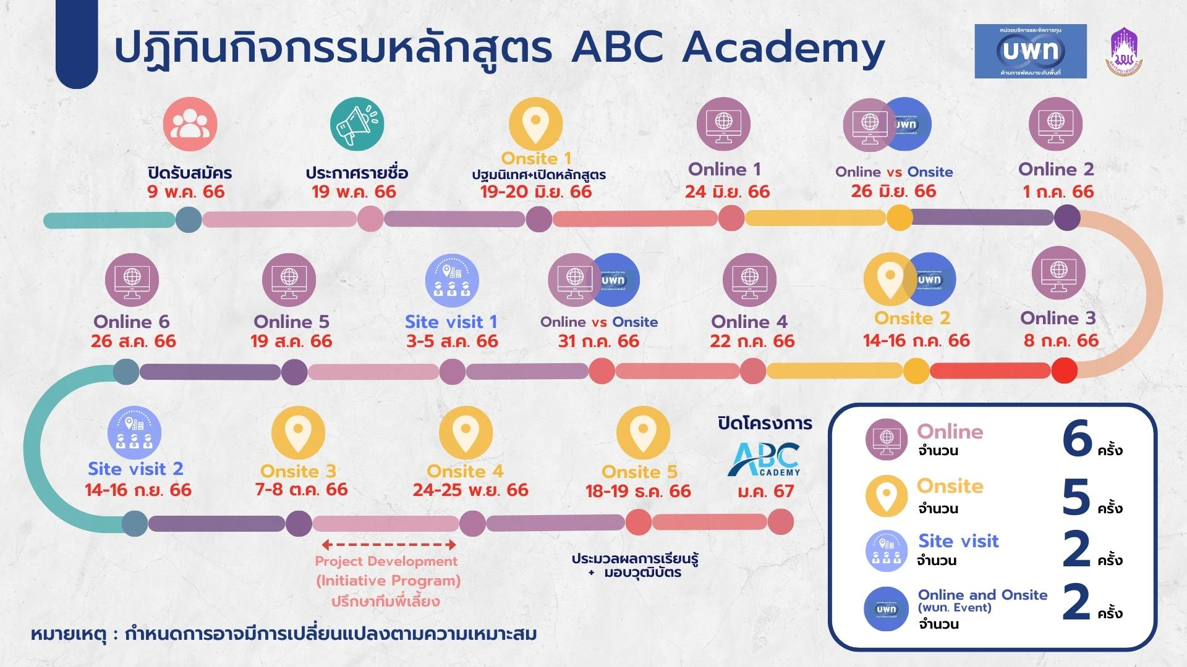

**ภาพที่ 1:** ภาพปฏิทินกิจกรรมหลักสูตร ABC Academy ปีการศึกษา 2566

จากแผนที่ 1 ได้แสดงถึงเส้นของเวลาในการเข้ารับฝึกอบรมเชิงปฏิบัติการจะสังเกตได้ว่าตลอดระยะเวลาของการฝึกอบรมนั้นหลักสูตรได้มีการสร้างความยืดหยุดให้กับผู้เข้ารับการฝึกอบรม โดยมีทั้งการเข้าเรียนในรูปแบบออนไลน์ ซึ่งมีจำนวน 6 ครั้งด้วยกัน การเรียนในรูปแบบออนไลน์มีหลายประโยชน์ที่สามารถช่วยให้ผู้เข้ารับการอบรมได้รับประสบการณ์การเรียนรู้ที่ยืดหยุ่นและมีประสิทธิภาพมากขึ้น อีกทั้งยังมีความยืดหยุ่นในการเรียน ผู้เรียนสามารถวางแผนระยะเวลาที่เหมาะสมสำหรับตนเองในการเรียนรู้ ทำให้สามารถรวมกับกิจกรรมทำงานหรือสิ่งอื่น ๆ ที่มีกำหนดเวลาแตกต่างกันได้ และผู้เข้าร่วมกิจกรรมสามารถเข้าถึงข้อมูลและบทเรียนจากทุกที่ทุกเวลาที่มีการเชื่อมต่ออินเทอร์เน็ต ทำให้เป็นไปได้สำหรับผู้เรียนที่ต้องการศึกษาหรือทำงานจากระยะไกล ทั้งนี้ยังเป็นการลดค่าใช้จ่าย การเรียนออนไลน์บ่งบอกถึงการประหยัดค่าใช้จ่ายที่เกี่ยวข้องกับการเดินทาง หรือการสำรองที่พักในที่ที่ต่าง ๆ ทำให้สามารถลดค่าใช้จ่ายในด้านนี้ได้และยังมี การสร้างทักษะการใช้เทคโนโลยี การเรียนออนไลน์ช่วยส่งเสริมทักษะการทำงานกับเทคโนโลยีและเครื่องมือออนไลน์ต่าง ๆ ซึ่งเป็นทักษะที่สำคัญในโลกที่เติบโตขึ้นในยุคดิจิทัล มีการเรียนรู้ร่วมกับผู้เรียนที่มาจากที่ต่าง ๆ ผู้เรียนสามารถเชื่อมต่อและแลกเปลี่ยนความรู้กับผู้เรียนที่มาจากที่ต่าง ๆ ทั่วโลก ทำให้ได้ประสบการณ์การเรียนรู้ที่หลากหลายและน่าสนใจ และจากตารางยังมีการเรียนรูปแบบออนไซต์ จำนวน 5 ครั้ง อันเป็นเรียนที่มีการเข้ารับการปรึกษากับอาจารย์พี่เลี้ยงในห้องเรียนเกี่ยวกับแนวทางการจัดการโครงร่างของงานวิจัยของแต่ละหน่วยงาน โดยมีเนื้อหาที่สอดคล้องกับตารางที่ 2 เป็นการวางแผนการฝึกอบรมจากมหาวิทยาลัยพะเยาร่วมกับหน่วยบริหารและจัดการทุนด้านการพัฒนาระดับพื้นที่ ดังนี้

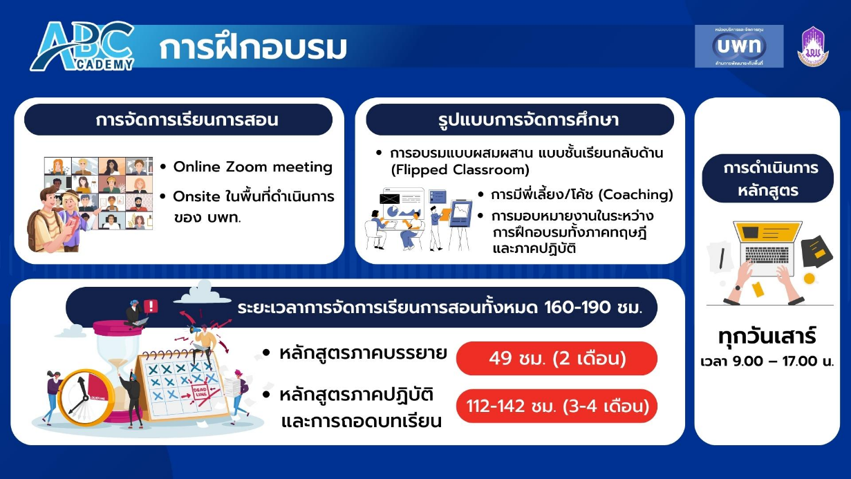

**ภาพที่ 2:** การฝึกอบรมชองหลักสูตร ABC Academy ปีการศึกษา 2566

และในการเรียนการอบรมในวิธีการสุดท้ายนั้ก็คือในรูปแบบของการเรียนในสถานที่จริงหรือที่รู้จักกันในชื่อ “Site Visited” เพื่อให้ผู้เข้ารับการอบรมเข้าใจถึงแนวทางการจัดการงานวิจัยเชิงพื้นที่ในรูปแบบจริงอย่างเป็นเชิงประจักษ์ โดยมีการลงพื้นที่จริงมีการแบ่งออกเป็น 2 พื้นที่ ได้แก่ ในพื้นที่ภาคใต้ ดังนี้ ขนมจีนป้าเขียว-นครศรีธรรมราช, หมู่บ้านคีรีวง-นครศรีธรรมราช, การพัฒนาเชิงพื้นที่พิพิธภัณฑ์พื้นบ้านหนังตะลัง-นครศรีธรรมราช, กลุ่มวิสาหกิจชุมชนจักสานก้านจากบ้านนายอดทอง-ตรัง, กลุ่มวิสาหกิจชุมชนเลี้ยงปลาประชังบ้านพรุจูด (บ่อหินฟาร์มสเตย์)-ตรัง, กลุ่มวิสาหกิจทอผ้านาหมื่นศรี-ตรัง และบ้านสวนมรดกพริกไทยตรังพันธุ์ปะเหลียน-ตรัง ในพื้นที่ภาคเหนือ ดังนี้ การพัฒนาชุมชนนวัตกรรมด้วยองค์ความรู้ด้านเกษตรอินทรีย์ฯ สวนซะป๊ะ ฟาร์ม ต.แม่กา อ.เมือง จ.พะเยา, โครงการการพัฒนาชุมชนนวัตกรรมการเลี้ยงกบสู่สัตว์เศรษฐกิจเชิงพาณิชย์ฯ ต.แม่กา อ.เมือง จ.พะเยา, โครงการการพัฒนาเครือข่ายชุมชนนวัตกรรรมสำหรับการผลิตกระบือคุณภาพฯ ต.แม่กา อ.เมือง จ.พะเยา, โครงการ Learning City ต.เวียง อ.เมือง จ.พะเยา, กาดหล่ายต้า ต.แม่ต๋ำ อ.เมือง จ.พะเยา, เทศบาลเมืองแม่เหียะ อ.เมือง จ.เชียงใหม่, โครงการวิจัยของมหาวิทยาลัยเชียงใหม่ ต.ท่าศาลา อ.เมือง จ.เชียงใหม่ และโครงการวิจัยของมหาวิทยาลัยฟาร์อีสเทอร์น ต.สุเทพ อ.เมือง จ.เชียงใหม่

การเรียนในรูปแบบสถานที่จริงมีข้อดีมากมายที่สามารถส่งผลต่อการพัฒนาการศึกษาและการเติบโตของผู้ที่เข้ารับการอบรมกับ บพท. อย่างยิ่งในเรื่องของการสื่อสารและปฏิสัมพันธ์ การเรียนรู้ในสถานที่จริงช่วยให้สามารถสื่อสารกับวิทยากรและเพื่อนร่วมห้องได้โดยตรง ซึ่งส่งเสริมทักษะการสื่อสารและการทำงานร่วมกันอย่างมีประสิทธิภาพ และยังเป็นการเรียนรู้จากประสบการณ์ การทดลองและการปฏิบัติจริงในสถานที่จริงช่วยเสริมพัฒนาทักษะทางปฏิบัติและการแก้ปัญหาในชีวิตประจำวัน ยิ่งไปกว่านั้นยังมีการแอบแฝงเป็นนัยยะของการติดตามความก้าวหน้า วิทยากรและบุคลากรสถานศึกษาสามารถติดตามและประเมินความก้าวหน้าของผู้เข้ารับการอบรมได้ใกล้ชิดมากขึ้น ทำให้สามารถให้คำปรึกษาและการสนับสนุนที่เหมาะสม และเป็นการสร้างความผูกพัน การเรียนในสถานที่จริงช่วยสร้างความเชื่อมโยงระหว่างผู้เรียนและสถานที่ต่าง ๆ ซึ่งสามารถสร้างระบบสนับสนุนที่แข็งแรงและสนับสนุนการเติบโตทางทัศนศึกษา สุดท้ายการเรียนรู้จากบรรยากาศสถานการณ์จริง บรรยากาศที่เรียนที่จริงมักมีข้อมูลเชิงลึกด้านต่าง ๆ และประสบการณ์ที่ไม่สามารถถ่ายทอดผ่านหน้าจอได้ เช่น การพบปะเพื่อนร่วมชั้น, การเข้าร่วมกิจกรรมทางวัฒนธรรม, และกิจกรรมพัฒนาทักษะที่ต่าง ๆ ทั้งนี้ผู้เรียนยังสามารถเข้าถึงทรัพยากร โดยการมีทรัพยากรทางการศึกษาที่หลากหลายในสถานที่จริง, เช่น ห้องสมุด, โลกเรียน, และอุปกรณ์การเรียนการสอน, สามารถส่งเสริมการเรียนรู้ได้มาก ท้ายที่สุดการสร้างสัมพันธภาพ การเรียนในสถานที่จริงช่วยสร้างสัมพันธภาพและความสัมพันธ์ระหว่างนักเรียนและผู้ให้ความรู้ทำให้มีสภาพแวดล้อมการเรียนที่เป็นประสบการณ์ที่ดีและกระตุ้นการเรียนรู้ เพื่อแสดงให้เห็นอย่างชัดเจนถึงโครงสร้างเนื้อหาของหลักสูตรในการฝึกอบรมเชิงปฏิบัติการ ผู้เขียนขอนำเสนอผ่านแผนภาพ ดังต่อไปนี้

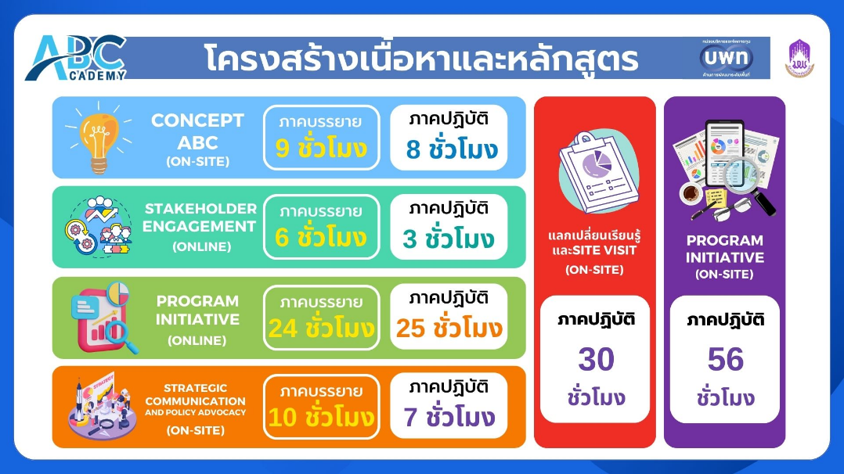

**ภาพที่ 3:** โครงสร้างเนื้อหาและหลักสูตร ABC Academy รุ่นที่ 1 ปี 2566

**ประสิทธิผลการอบรมเชิงปฏิบัติการของการพัฒนาศักยภาพบุคลากรสู่การเป็นนักจัดการงานวิจัยเชิงพื้นที่**

สำหรับประสิทธิผลการอบรมเชิงปฏิบัติการของการพัฒนาศักยภาพบุคลากรสู่การเป็นนักจัดการงานวิจัยเชิงพื้นที่ รุ่นที่ 1 (ABC Academy) ผลการศึกษาพบว่า กลุ่มตัวอย่างที่ใช้ในการศึกษาครั้งนี้ได้แก่ ผู้สำเร็จการอบรมเชิงปฏิบัติการหลักสูตร ABC Academy รุ่นที่ 1 ปี 2566 จำนวน 90 คน (จำนวน 45 กลุ่มๆ ละ 2 คน) โดยแยกเป็น 2 ด้าน ได้แก่ ด้านปริมาณ พบว่า ส่วนใหญ่ผู้เข้าอบรมเชิงปฏิบัติการของการพัฒนาศักยภาพบุคลากรสู่การเป็นนักจัดการงานวิจัยเชิงพื้นที่ รุ่นที่ 1 (ABC Academy) ร้อยละ 91 ผ่านการอบรมภาคทฤษฎีและภาคปฏิบัติ และในด้านคุณภาพ พบว่า มีผู้ผ่านการพิจารณาที่ได้การคัดเลือกให้รับทุนวิจัยจากหน่วยบริหารและจัดการทุนด้านการพัฒนาระดับพื้นที่ จำนวน 14 โครงการ ดังแผนภาพที่ 4 ซึ่งแสดงให้เห็นถึงรายละเอียดของแต่ละโครงการ

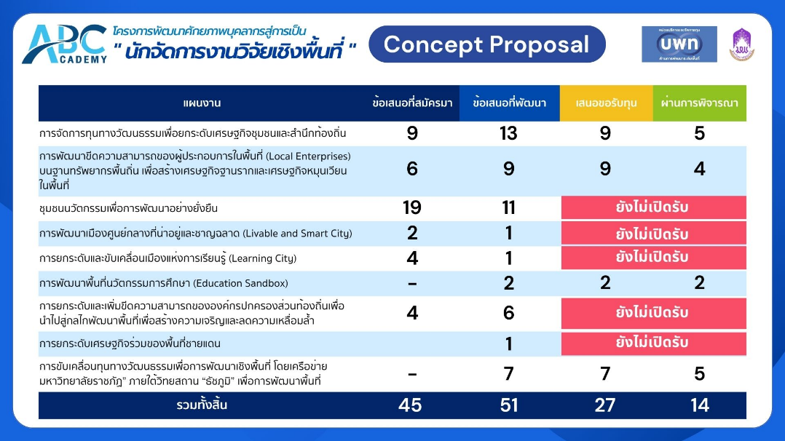

**ภาพที่ 4:** รายงานผลการยื่น Concept Proposal แต่ละโครงการประจำปีงบประมาณ 2567

**บทสรุป**

บทสสรุปของการอบรมเชิงปฏิบัติการเพื่อพัฒนาศักยภาพบุคลากรสู่การเป็นนักจัดการงานวิจัยเชิงพื้นที่เป็นกระบวนการที่มุ่งเน้นการทำงานที่เกี่ยวข้องกับการวิจัยและการพัฒนาในพื้นที่ที่สำคัญ ๆ ซึ่งสร้างผลลัพธ์ที่นำไปสู่การพัฒนาและปรับปรุงงานวิจัยในระดับท้องถิ่นหรือพื้นที่เฉพาะ ๆ และส่งเสริมให้ผู้เรียน ผู้เข้าอบรมมีความเข้าใจทฤษฎีและกระบวนการวิจัย โดยในการอบรมเชิงปฏิบัติการช่วยให้บุคลากรพัฒนาความเข้าใจในทฤษฎีและกระบวนการทางวิจัยที่เกี่ยวข้องกับพื้นที่ที่ต้องการพัฒนา เช่น การวิเคราะห์ข้อมูล, การออกแบบการทดลอง, และการใช้เครื่องมือวิจัยต่าง ๆ อีกทั้งยังมีทักษะการสื่อสาร กล่าวคือนักจัดการงานวิจัยต้องมีทักษะการสื่อสารที่ดีเพื่อสื่อถึงความคิดเห็นและผลลัพธ์ของงานวิจัยในพื้นที่ ทักษะนี้สำคัญเพราะมีการติดต่อกับผู้ที่ไม่มีพื้นฐานทางวิทยาศาสตร์ได้ ตอลดจนมีการวางแผนและการจัดการโครงการ, การจัดการงานวิจัยในพื้นที่ต้องการการวางแผนและการจัดการโครงการอย่างมีประสิทธิภาพ เพื่อให้สามารถตรวจสอบความคืบหน้าได้อย่างเหมาะสม อีกประเด็นที่มีความสำคัญนั้นคือการทำงานร่วมกับทีม การทำงานร่วมกับทีมเป็นทักษะที่สำคัญ เนื่องจากงานวิจัยในพื้นที่มักจะต้องมีการทำงานร่วมกับผู้เชี่ยวชาญในหลายด้าน เช่น นักวิทยาศาสตร์, นักพัฒนา และผู้เชี่ยวชาญด้านอื่น ๆ และการนำเสนอผลลัพธ์ เป็นทักษะในการนำเสนอผลลัพธ์เป็นสิ่งสำคัญ เนื่องจากต้องสื่อสารกับผู้บริหาร, ผู้เชี่ยวชาญ, และประชาชน เพื่อให้การวิจัยมีผลสัมฤทธิ์ที่ดี และการติดตามและประเมินผล การติดตามและประเมินผลลัพธ์ของงานวิจัยเป็นขั้นตอนสำคัญ เพื่อปรับปรุงและพัฒนางานวิจัยในอนาคต สุดท้ายนี้การอบรมเชิงปฏิบัติการในด้านนี้จะช่วยให้บุคลากรพัฒนาทักษะและความรู้ที่จำเป็นสำหรับการดำเนินงานวิจัยในพื้นที่ที่เกี่ยวข้องได้ผลลัพธ์ที่ดีและมีคุณภาพ

**เอกสารอ้างอิง**

กิติศักดิ์ ทองมีทิพย์. (2563). **พัฒนาการเกษตรกรรมของประเทศไทย: ในมิติด้านการพัฒนาชุมชน และคุณภาพชีวิต.** วารสารพัฒนศาสตร์ วิทยาลัยพัฒนศาสตร์ ป๋วย อึ๊งภากรณ์ มหาวิทยาลัยธรรมศาสตร์ 4 (1):132-62. https://so05.tci-thaijo.org/index.php/gvc-tu/article/view/252520.

เฟื่องอรุณ ปรีดีดิลก. (25650). **กระบวนทัศน์การศึกษาเพื่อการพัฒนาที่ยั่งยืน.** กรุงเทพฯ : ฟ. ปรีดีดิลก

สมบูรณ์ ศิริสรรหิรัญ. (2556). **นโยบายอุดมศึกษากับการพัฒนาทุนมนุษย์เพื่อรองรับการเข้าสู่ประชาคมอาเซียน.** วารสารคุณภาพชีวิตกับกฎหมาย 9, 2 (ก.ค.-ธ.ค. 2556) 1-15

สุจิราภร โชติพรพันธ์. (2556). **แนวทางการพัฒนาศักยภาพของบุคลากรไปสู่องค์กรแห่งการเรียนรู้ : กรณีศึกษาโรงพยาบาลระแงะ อำเภอระแงะ จังหวัดนราวาส.** วารสารมนุษยศาสตร์และสังคมศาสตร์มหาวิทยาลัยมหาสารคาม 32, 2 (มี.ค.-เม.ย. 2556) 113-118

หน่วยบริหารและจัดการทุนด้านการพัฒนาระดับพื้นที่. (2566). โครงการอบรมหลักสูตรการพัฒนาศักยภาพบุคลากรสู่การเป็น "นักจัดการงานวิจัยเชิงพื้นที่ (ABC Academy). คนหว่าวันนที่ 1/1/77แหล่งที่มา:

<http://abcacademy.up.ac.th/index.php/pagemain>